**Построение предметно-развивающей среды в подготовительной группе,**

**в соответствии с ФГОС.**

Направление деятельности и развитие ребенка зависит от нас, взрослых – от того, как устроена предметно-пространственная организация их жизни, из каких игрушек и дидактических пособий она состоит, каков их развивающий потенциал и даже от того, как они расположены. Все, что окружает ребенка, формирует его психику, является источником его знаний и социального опыта. Поэтому, именно мы, взрослые, берем на себя ответственность создать условия, которые способствуют полной реализации развития детей, их возможностей, способностей по всем психофизиологическим параметрам, т. е. организации предметно-пространственной развивающей среды. Мы, педагоги, стремились создать в группе условия для совместной деятельности детей и взрослого, для самостоятельной деятельности воспитанников, учитывая особенности развития каждого ребенка.

Исследователи в области образования полагают, что специальным образом организованная среда, способна оказывать позитивное влияние на развитие способностей ребенка к самообучению, утверждая чувства уверенности в себе.

На основании ряда документов: закона «Об образовании», СанПиНа, программы, которая реализуется в дошкольном образовании, ФГОС и др., каждый воспитатель создает детям условия пребывания в группе.

Необходимо помнить, что развивающая предметно – пространственная среда не окончательна, так как необходимо поэтапно изменять, дополнять и реорганизовывать ее. Созданию и оснащению предметно – пространственной среды в группе необходимо уделять значительное внимание.

Согласно закону «Об образовании» статья 48 «Обязанности и ответственность педагогических работников» п.4 развивать у обучающихся познавательную активность, самостоятельность, инициативу, творческие способности, формировать гражданскую позицию, способность к труду и жизни в условиях современного мира, формировать у обучающихся культуру здорового и безопасного образа жизни.

Статья 64 Дошкольное образование п. 1 Дошкольное образование направлено на формирование общей культуры, развитие физических, интеллектуальных, нравственных, эстетических и личностных качеств, формирование предпосылок учебной деятельности, сохранения и укрепления здоровья детей.

Именно грамотно организованная предметно – пространственная среда, поможет решить поставленные перед педагогическим работником задачи.

В 2014 году вышли новые ФГОС в которых указываются ***требования к предметно – пространственной среде.***

1. Содержательная **насыщенность**, необходимые и достаточные материалы для всех видов детской деятельности. То есть предметы, объекты окружающего мира должны стимулировать игровую, двигательную, познавательную и другую активность детей.
2. **Трансформируемость**, предусматривающая возможность изменений предметно-пространственной среды в зависимости от образовательной ситуации, в том числе от меняющихся интересов и возможностей детей.
3. **Полифункциональность** среды и игровых материалов предусматривающая возможность разнообразного использования различных составляющих предметной среды, например, детской мебели, матов, мягких модулей, ширм и т.д. (наличие предметов - заместителей).
4. **Вариативность,** обеспечивающая наличие различных пространств (для игры, конструирования, уединения и пр.), а также разнообразных материалов, игр, игрушек и оборудования, обеспечивающих свободный выбор детей; периодическую сменяемость игрового материала, появление новых предметов, стимулирующих игровую, двигательную, познавательную и исследовательскую активность детей.
5. **Доступность**, предусматривающая для воспитанников, в том числе детей с ограниченными возможностями здоровья и детей-инвалидов, всех помещений, где осуществляется образовательная деятельность; свободный доступ детей, в том числе детей с ограниченными возможностями здоровья, к играм, игрушкам, материалам, пособиям, обеспечивающим все основные виды детской активности.
6. **Безопасность**, обеспечивающая соответствие всех ее элементов требованиям по обеспечению надежности и безопасности их использования.

Новые требования ФГОС подтверждают ранее известные ***характеристики и принципы построения предметно – пространственной среды.***

**Комфортность и безопасность обстановки** чаще всего достигается через сходство интерьера групповой комнаты с домашней обстановкой.  С целью приближения обстановки дошкольного учреждения к домашней активно используются ковровые покрытия. Поглощая звук, они создают благоприятные возможности для восприятия естественных звуков (ветра, дождя, голосов птиц и др.)

Оборудование дошкольного помещений учреждения должно быть безопасным, здоровьесберегающим, эстетически привлекательным и развивающим. Мебель должна соответствовать росту и возрасту детей.

**Обеспечение богатства сенсорных впечатлений.**

Предметы обстановки групповых помещений необходимо подбирать таким образом, чтобы они отражали многообразие цвета, форм, материалов. Для этого, как правило, много места отводится естественному природному и различному бросовому материалу. А в атрибутике сюжетно – ролевых игр используются естественные вещи (например, в игре «Парикмахер»: ножницы, расческа, фен, машинка для стрижки и т.д.) Разнообразная деятельность детей в такой обстановке является эффективным условием развития сенсорных способностей.

**Обеспечение возможности для исследования и научения.**

Каждому ребенку присущ свой темп и свой стиль развития. Некоторые дети лучше учатся через наблюдения. В научении других относительно чаще встречается манипулирование и действие методом проб и ошибок. Все это только подтверждает точку зрения о значимости создания специальной развивающей предметно – пространственной среды, в которой каждый ребенок мог бы индивидуально использовать свои способности и идти собственным путем в процессе познания окружающего мира.

Очень важно учитывать особенности детей, посещающих эту группу: возраст дошкольников, интересы, склонности, половой состав, личностные особенности и др.

Реализация современных подходов к образованию дошкольников возможна только при соблюдении следующих принципов построения развивающей предметно – пространственной среды в группе детского сада.

**Принцип уважения к потребностям и нуждам ребенка.**

У ребенка дошкольного возраста есть три основные потребности: потребность в общении, в движении, в познании. Среда группы должна удовлетворять эти потребности. Побор оборудования и материалов для группы определяется особенностями развития детей конкретного возраста.

Высота мебели в групповом помещении должна быть такой, чтобы ребенок мог достать игрушку с самой высокой полки.

Ребенок развивается только в активной деятельности. Его к такой деятельности чаще всего стимулирует внешний раздражитель: предмет – игрушка, оказавшийся в зоне внимания. Поэтому в группе желательно иметь стеллажи без дверей, «прозрачные».

Большое значение имеет свободное пространство. Дети нуждаются в значительном по площади свободном пространстве для двигательной активности, ролевых игр, для «неопрятных игр» и занятий в одиночестве. Основное правило – свободное пространство должно занимать не менее трети не более половины общего пространства игровой комнаты.

Для воспитателя важно, чтобы групповая комната хорошо просматривалась, чтобы он мог видеть всех детей без необходимости перемещения по комнате. Такое пространство могут создавать стеллажи с открытыми полками, которые одновременно и разграничивают пространство и оставляют его открытым для наблюдения. То есть педагог старается, чтобы окружающая ребенка обстановка была комфортной, эстетичной, содержательной, чтобы оборудование было расставлено удобно.

**Принцип функциональности.**

Он означает, что в обстановке помещения находятся только те материалы, которые востребуются детьми и выполняют развивающую функцию. Так, если в ближайшее время игра, пособие, оборудование не будут использованы, их следует вынести из группы. Группа не должна быть складом для хранения материалов и пособий.

**Принцип опережающего характера содержания оборудования.**

Педагог подбирает в группу те материалы, которые предназначены детям определенного возраста, но кроме них надо включать в обстановку примерно 15% материалов, ориентированных на детей более старшего возраста (примерно на год). Это объясняется следующими причинами. Во – первых, дети отличаются по уровню своего развития: есть дошкольники, которые опережают сверстников в развитии. Чтобы не тормозить их дальнейшее продвижение, необходимо использовать более сложное содержание, а это возможно только через деятельность с играми и пособиями, предназначенными для более старших детей. Во – вторых, детское экспериментирование с новым, более сложным материалом открывает перспективу саморазвития.

**Принцип динамичности – статичности среды.**

Ребенок, оставаясь самим собой, вместе с тем постоянно изменяется, развивается. Следовательно, развивающая среда не может быть построена окончательно, так как завтра она уже перестает стимулировать развитие, а послезавтра станет тормозить его.

Первоначальный период построения среды два месяца, а далее ее насыщение и реорганизация.

Согласно ФГОС пространство группы может организовываться в виде различных зон («центров», «уголков»), оснащенных большим количеством развивающих материалов.

***Предметно-развивающая среда нашей группы организована с учётом требований ФГОС, где чётко прослеживаются все 5 образовательных областей:***

1) социально-коммуникативная,

2) познавательная,

3) речевая,

4) художественно-эстетическая,

5) физическая.

Формирование правильной речи, развитие познавательной деятельности, эмоционально-волевой сферы у детей с речевыми нарушениями – сложный и многокомпонентный по структуре педагогический процесс и об этом не стоит забывать.

Максимальное влияние на развитие коммуникативно-речевых способностей детей оказывает создание комфортных во всех отношениях условий: развития, воспитания, обучения и предметно – развивающая среда помещений.

И я уверена, что развитие речевых возможностей дошкольника возможно только в хорошо оснащённой предметно – развивающей среде группы.

Поэтому, в нашей группе нет места строгому стилю: шторы, игрушки, мебель – всё проникнуто теплом и уютом домашнего, дружелюбного мира, в котором ребёнок чувствует себя свободным.

Структура предметно – развивающей среды группы определяется целями коррекционно – образовательной работы, подбором предметного содержания с учётом содержания основной общеобразовательной программы ДОУ, своеобразием пространственного расположения необходимых предметов и материалов, а также взаимодействием педагогов: учителя-логопеда, воспитателя, педагога-психолога, музыкального руководителя, инструктора по физической культуре.

Центры активности организованы на основе ***интеграции*** содержания и видов деятельности по следующим направлениям.

**Направление: Художественно - эстетическое развитие.**

В ***Центре «Творческая мастерская»*** для развития детей подобраны различные картинки, рисунки с изображением поделок, варианты оформления изделий, схемы с изображением последовательности работы для изготовления разных поделок и т. п. Это дает детям новые идеи для своей продуктивной деятельности, а так же предполагает овладение умением работать по образцу. В данном центре находится материал и оборудование для художественно-творческой деятельности: рисования, лепки и аппликации (бумага, картон, трафареты, краски, кисти, клей, карандаши, салфетки, ножницы, раскраски, глина, пластилин, дидактические игры и т. п.). Большинство из перечисленных материалов помещается в специально отведенном шкафу. По желанию ребенок может найти и воспользоваться необходимым, для воплощения своих творческих идей, замыслов, фантазии. К данному центру имеется свободный доступ.

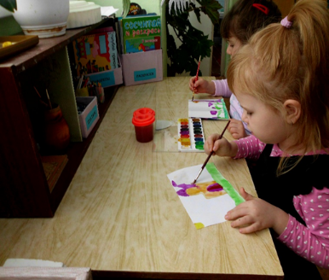 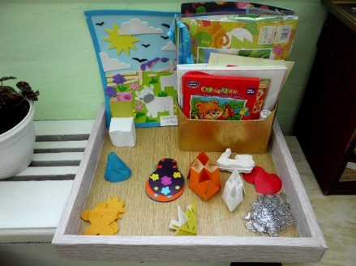

**Направление: Речевое развитие.**

***Центр «Мир книги»*** включает в себя книжный уголок. Содержание книжного уголка соответствует возрастным особенностям детей данного возраста, реализуемой в дошкольном учреждении образовательной программе. В нем находятся книги с художественными произведениями детских писателей, сказками и иные литературные формы по тематике недели. Главный принцип подбора книгоиздательской продукции – минимум текста – максимум иллюстраций. В книжном уголке помещается фотография писателя, с творчеством которого дети знакомятся в данный момент и его литературные произведения.

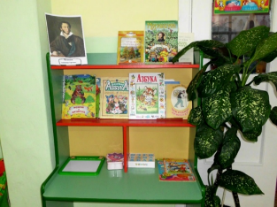

В ***Центре «Грамотности»*** находятся различные дидактические игры по развитию речи, серии картин и иллюстраций для установления последовательности событий, наборы парных картинок на соотнесение, разрезные сюжетные картинки и т. д. Речевая развивающая среда – это, особым образом организованное окружение, наиболее эффективно влияющее на развитие разных сторон речи каждого ребенка.

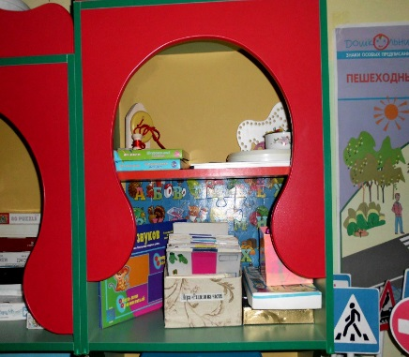 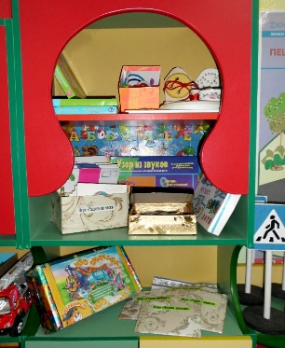

**Направление: Познавательное развитие.**

Центры организованы и представлены с учётом индивидуальных особенностей детей, их чувственного опыта, нформационного багажа, т.е. теоретической и понятийной осведомлённости ребёнка. Подобранный наглядно дидактический материал дает детям представление о целостной картине мира, о тесных взаимосвязях, и взаимодействии всех объектов.

***Центр «Экологии»*** включает в себя экологическую деятельность. Данный центр содержит в себе различные виды комнатных растений, на которых удобно демонстрировать видоизменения частей растения, инструменты по уходу за этими растениями: фартуки и нарукавники, палочки для рыхления, металлические детские грабли и лопатки, пульверизатор, лейки и др. В холодный период года мы с детьми размещаем здесь комнатный мини – огород. Помимо комнатных растений, в данном центре присутствуют различные дидактические игры экологической направленности, серии картин типа «Времена года», «Животный и растительный мир», коллекции природного материала, муляжей овощей и фруктов, и т. д. Важным составляющим уголка природы является календарь природы и погоды.

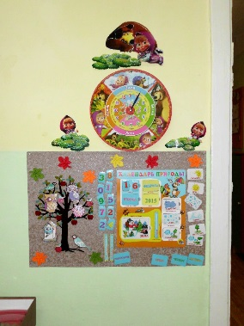

***Центр опытно-экспериментальной деятельности*** представлен многообразием коллекций (грунт, камни, минералы, семена, крупы и т. д.). В нем находится материал, для осуществления опытной деятельности: лупы, микроскопы, компасы, мензурки, колбы, мерные стаканчики, лейки, часы и т. д. В процессе экспериментальной деятельности по выращиванию растений ведутся дневники наблюдений, в которых воспитатель фиксирует сделанные детьми выводы по результатам ежедневного наблюдения. Наши маленькие «почемучки» будут превращаться в любознательных испытателей, проводить несложные опыты, определять свойства различных природных материалов.

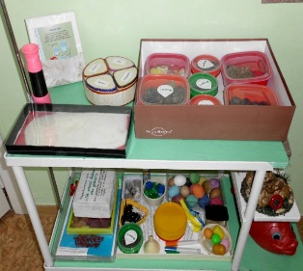

***Центр «Математики»*** (игротека) имеет важные развивающие функции. В данном центре располагаются нормативно - знаковый материал: магнитная доска, наборы карточек на сопоставление цифры и количества, наборы кубиков с цифрами и числовыми фигурами, представлены, как различные виды мозаик, так и современные пазлы. Достаточно широкий выбор игр на развитие мелкой моторики руки. При выборе игр предпочтение отдавалось способности игр стимулировать развитие детей. Такими играми являются развивающие игры Палочки Кюизенера, «Разрезной квадрат» Никитина, «Логические блоки Дьенеша» и др. Игровое оборудование создаёт насыщенную, целостную среду с достаточным пространством для игр. Центр решает следующие задачи:

• целенаправленное формирование у детей интереса к элементарной математической деятельности.

• воспитание у детей потребности занимать свое свободное время не только интересными, но и требующими умственного напряжения, интеллектуального усилия играми.

В данном центре размещен разнообразный занимательный материал с тем, чтобы каждый из детей смог выбрать для себя игру по интересам.

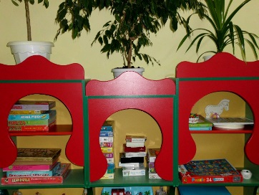 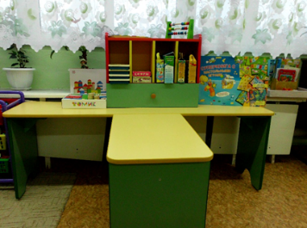 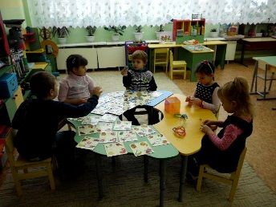 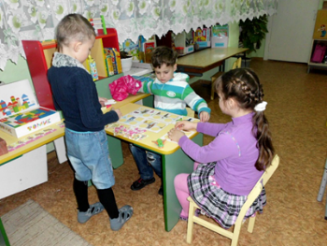

***В «Нравственно-патриотическом» центре*** находятся пособия, отражающие многонациональность нашей Родины, иллюстрационный материал по ознакомлению детей с климатическими зонами России, образцы народного декоративно-прикладного искусства и т. д. Оформлен уголок родного края, в котором дети могут познакомиться с традициями, культурой и бытом жителей Тульской губернии. В уголок родного края входит художественная литература по краеведению, оформлен альбом «Мое село», «Моя семья».

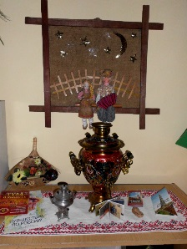

***«Строительный» (конструктивный) центр***, хоть и сосредоточен на одном месте и занимает немного пространства, он достаточно мобилен. Практичность его состоит в том, что с содержанием строительного уголка (конструктор различного вида, крупный и мелкий деревянный конструктор) можно перемещаться в любое место группы и организовывать данную деятельность как с подгруппой детей, так и индивидуально. В группе расположен центр строительно-конструктивных игр, в котором в большом разнообразии представлены различные виды и формы конструкторов. Наши воспитанники самостоятельно при реализации своих замыслов используют схемы и модели построек. Центр дополнен мелкими игрушками для обыгрывания. Мобильность данного центра позволяет детям разворачивать сюжет игры за его пределами. Это позволяет нашим детям комфортно чувствовать себя в любом уголке группы.

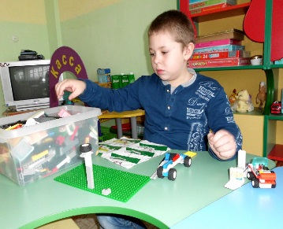 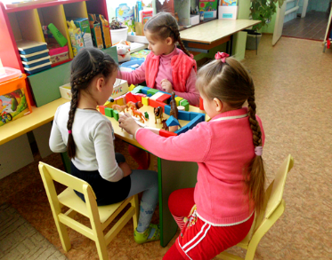 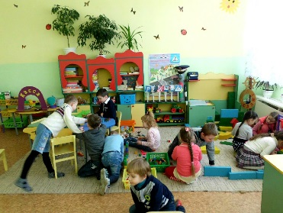 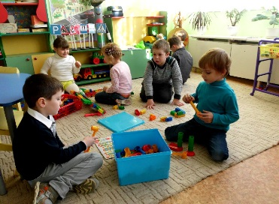

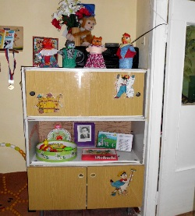 ***«Музыкально - театрализованный» центр*** - это важный объект развивающей среды, поскольку именно театрализованная деятельность помогает сплотить группу, объединить детей интересной идеей. В театре дошкольники раскрываются, демонстрируя неожиданные грани своего характера. Здесь размещаются ширма, различные виды театров. Дети - большие артисты, поэтому с радостью участвуют в постановках и с удовольствием выступают в роли зрителей. Он представлен различного вида театрами (кукольный, настольный, пальчиковый). Здесь размещены маски, атрибуты для разыгрывания сказок, элементы костюмов для персонажей, декорации дети изготавливают самостоятельно. Музыкальное развитие ребёнка сводится не только к занятиям с педагогом, но и возможностью самостоятельно играть, импровизировать, свободно музицировать. Для этого в нашей группе создан музыкальный центр «Домисолька». Который помогает моим воспитанникам переносить полученный на музыкальных занятиях опыт в другие условия, помогает утвердиться чувству уверенности в себе, активности, инициативе. Так же в центре размещены детские музыкальные инструменты (ложки, погремушки, бубны, барабаны и т. д.), которые используются детьми в свободной деятельности.

***В Центре «ИКТ»*** размещены - телевизор, ноутбук, DVD-плеер, магнитофон, коллекция дисков и записей с музыкой и сказками. Ноутбук используется для воспроизведения видео, иллюстраций и презентаций на интерактивную доску, а также как интерактивный тренажер для индивидуальных занятий с детьми.

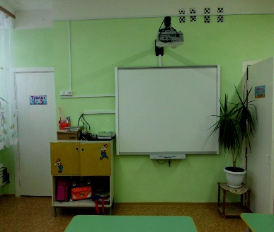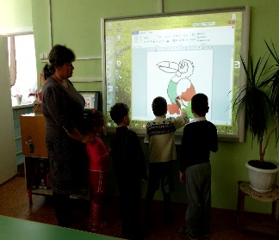

**Направление: Социально-личностное развитие.**

Происходит формирование у детей основ культуры общения, закрепления знаний об окружающей действительности и жизни в социуме, через решение проблемных ситуаций через игровую, театрализованную деятельность, ОБЖ.

***В Центре «Сюжетно – ролевых игр»*** оборудование и пособия размещены таким образом, чтобы дети могли легко подбирать игрушки, комбинировать их «под свои игровые творческие замыслы». В связи с тем, что игровые замыслы старших дошкольников весьма разнообразны, вся игровая стационарная мебель используется многофункционально для различных сюжетно-ролевых игр. Игровой материал помещен в коробки с условными обозначениями, дети по своему желанию выбирают сюжет будущей игры, и переносят игровой материал в удобное для них место, для свободного построения игрового пространства.

**Магазин. Маленькая хозяйка.**

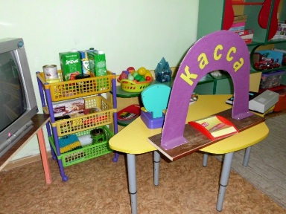 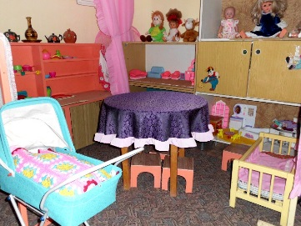

**Больница. Парикмахерская**

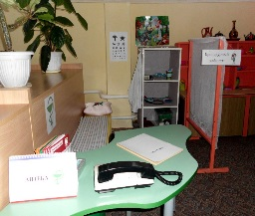 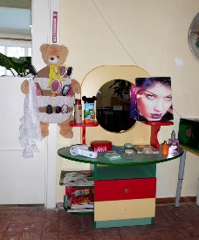

***Центр «Безопасности»*** отражает безопасность дома, на улице (ПДД) и пожарную безопасность. Он оснащён необходимыми атрибутами, игрушками, дидактическими играми. Хорошим дидактическим пособием служит специально оборудованный коврик с разметкой улиц и дорог, и дополнительным набором мелкого строительного материала и дорожных знаков. Я думаю, что создание центра безопасности в группе помогает детям в ознакомление с правилами и нормами безопасного поведения, и формированию ценностей здорового образа жизни.

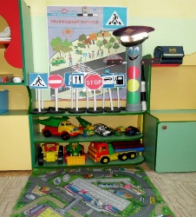 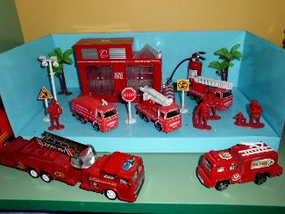

**Направление: Физическое развитие.**

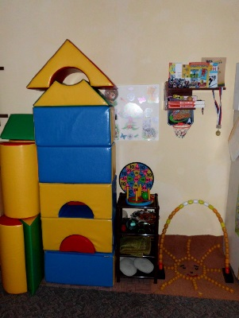 ***Центр «Если хочешь быть здоров!»*** содержит в себе как традиционное физкультурное оборудование, так и нетрадиционное (нестандартное), изготовленное руками педагогов и родителей. Данное оборудование направлено на развитие физических качеств детей - ловкости, меткости, глазомера, быстроты реакции, силовых качеств. На современном этапе развития, возникла необходимость размещения в данном центре игр и пособий по приобщению старших дошкольников к навыкам здорового образа жизни. Данный Центр пользуется популярностью у детей, поскольку реализует их потребность в двигательной активности. Увеличение двигательной активности оказывает благоприятное влияние на физическое и умственное развитие, состояние здоровья детей.

В шумном пространстве игровой комнаты обязательно должен быть островок тишины и спокойствия. В спальне также расположен ***«Уголок уединения».*** Если ребенок устал от шума и хочет побыть в тишине, он может пойти в уголок уединения. Это уютное тихое место. Мягкие подушечки с различными животными, которым ребёнок может поведать свои тайны, переживания. Музыкальные записи с пением птиц, журчанием реки, шума леса - все это благоприятно воздействует на эмоциональное состояние детей.

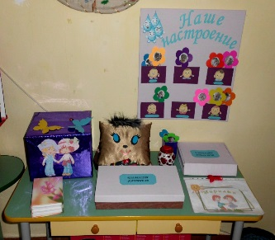

**Раздевалка.**

Оформлены информационные стенды с целью:

* Распространение педагогических знаний среди родителей.
* Активизация родительского внимания к вопросам воспитания, жизни ребенка в деском саду.
* Привлечение внимания родителей к детскому творчеству.
* Формирование уважительного отношения к детским работам.
* Активизация родительского участия в жизни детского сада, воспитании ребенка.
* Создание атмосферы общности интересов детей, родителей и коллектива детского сада.
* Знакомство родителей с работой детского сада по всем направления образовательной программы.
* Повышение авторитета педагогического коллектива ДОУ.
* Повышение педагогической грамотности родителей в той или иной области развития и обучения детей.

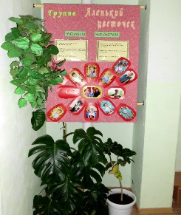 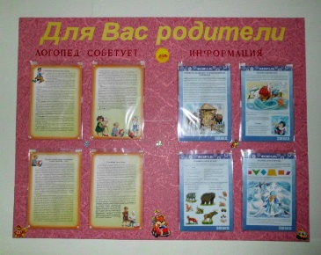 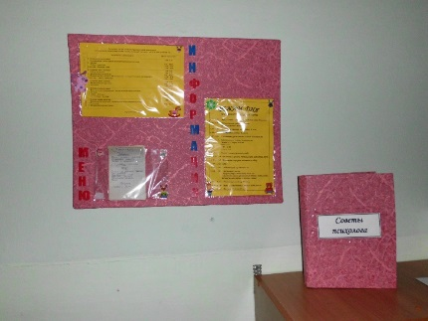 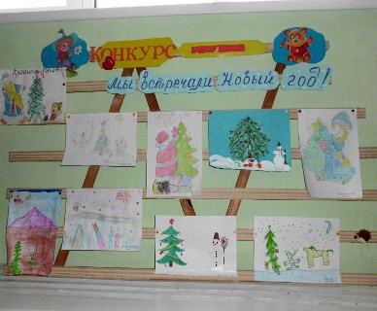

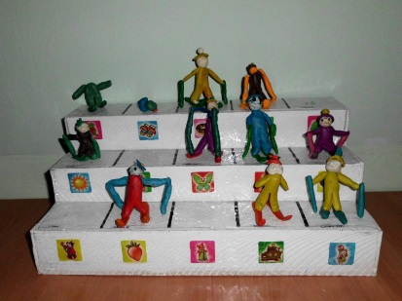 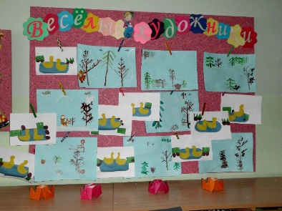

Английский писатель Оскар Уайльд сказал, что «Лучший способ сделать детей хорошими - это сделать их счастливыми…». А у нас все дети хорошие! И создавая благоприятную среду развития для наших детей, мы хотим видеть их еще и такими: овладевшими основными культурными способами деятельности, обладающих установкой положительного отношения к миру, развитым воображением, умеющих выражать свои мысли, любознательных, выносливых и физически развитых, а главное счастливыми! Преимущество созданной среды в том, что появилась возможность приобщать всех детей к активной самостоятельной деятельности. Каждый ребенок выбирает занятие по интересам в любом центре, что обеспечивается разнообразием предметного содержания, доступностью и удобством размещения материалов. Было отмечено, что воспитанники меньше конфликтуют между собой: редко ссорятся из-за игр, игрового пространства или материалов, поскольку увлечены интересной деятельностью. Положительный эмоциональный настрой моих детей свидетельствует об их жизнерадостности, открытости, желании посещать детский сад.

Поиск инновационных подходов к организации предметно-развивающей среды продолжается, главными критериями при этом являются творчество, талант и фантазия.